**学校顶岗实习学生有序返校**

为有序开展顶岗实习、进一步推进疫情防控期间顶岗实习学生管理工作，3月5日，学校16个班级顶岗实习学生有序返校。

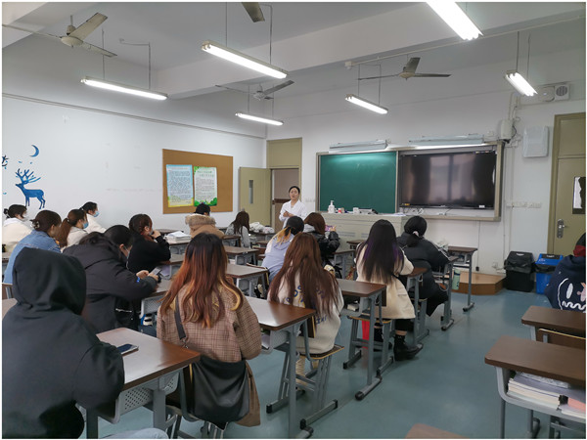

此次顶岗实习学生返校工作在学校周密部署、统筹安排下，严格按照上级教育主管部门和学校有关疫情防控工作的要求，教务科、各教学部认真落实学生返校前的准备工作。返校当天，按照“错时、错峰、错层次”的总体原则，学生分4批次，入校时在校门口有序排队，向安检人员出示行程码及随申码，显示双绿码后进行电子测温正常再进入学校。

返校当天，各班班主任对本学期每月返校时间和具体返校事宜进行明确，并对疫情防控期间顶岗实习学生的防疫工作进行提示，提升学生安全防范意识。校内实习指导教师对本学期毕业设计的递交要求和时间节点作了详细说明，同时对学生顶岗实习过程中遇到的专业知识与技能等方面疑惑进行解答与指导。

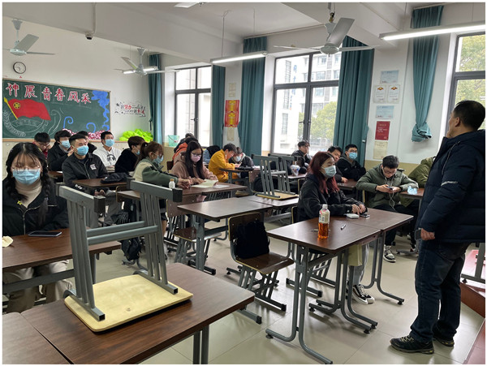

本次顶岗实习学生返校工作的顺利开展，有助于学校更好地掌握学生的实习情况，也为实习学生及时提供指导，加强了学生实习的过程性监督，为后续的顶岗实习学生管理工作奠定基础。

（供稿：教务科）